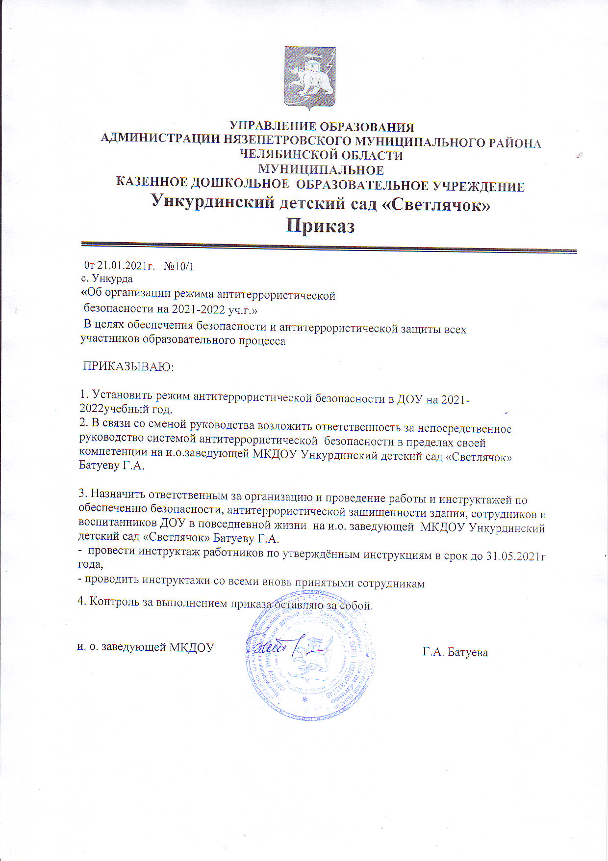

Утверждён приказом по
МКДОУ Ункурдинский детский сад «Светлячок»
№10/1 от «21 » января 2021
«Об организации режима антитеррористической
безопасности на 2021-2022 уч.г»
Перечень мероприятий
МКДОУ Ункурдинский детский сад «Светлячок»
по обеспечению по антитеррористической защищённости в 2021-22 году
№п/п | мероприятия | сроки | ответственные
Первоочередные, неотложные мероприятия
1. | Знакомство с нормативно-правовыми документами в области защиты населения от угроз нападения (ст.2, 3,5,9 Закона РФ «О борьбе с терроризмом», ст.205, 206, 207, 208, 277, 218, 222, 226 Уголовного кодекса РФ). | 2 раза в год | Заведующая
2. | Усиление пропускного режима допуска граждан на территорию ДОУ, Постоянно содержать в порядке запасные выходы из ДОУ. Проверка состояния ограждений, обеспечение контроля за освещённостью территории ДОУ в тёмное время суток проверка наличия и исправности средств пожаротушения и т.д., так же усилить контроль за вносимыми (ввозимыми) на территорию ДОУ грузами и предметами ручной клади, своевременным вывозом твёрдых бытовых отходов. | постоянно | Заведующая,  Завхоз
3. | Организация внешней безопасности (наличие замков на помещениях). | постоянно | Завхоз
4. | Издание приказа « О мерах пожарной безопасности а ДОУ». | январь | Заведующая
5. | Инструктаж по обеспечению безопасности, антитеррористической защищенности сотрудников и детей в условиях повседневной деятельности. | 2 раза в год | Заведующая
6. | Инструктаж по действиям при обнаружении предмета, похожего на взрывное устройство. | 2 раза в год | Заведующая
7. | Инструктаж по действиям при поступлении угрозы террористического акта по телефону, при поступлении угрозы террористического акта в письменном виде, по действиям при захвате террористами заложников. | 2 раза в год | Заведующая
8. | Заключение договоров на обслуживание АПС, «тревожной кнопки» и т.д. | январь | Заведующая
10. | Осмотр территории на наличии посторонних и подозрительных предметов Проведение проверок на предмет обнаружения бесхозных вещей и предметов на объекте или в непосредственной близости от него. | ежедневно: утром, перед прогулками | Завхоз, сторож, дворник, воспитатели, младшие воспитатели
11. | Ежедневные осмотры помещений и территории | ежедневно | Завхоз, сторож, дворник, воспитатели, младшие воспитатели
12. | Регистрация всех посетителей в журнале. | ежедневно | Дежурные
13. | Обеспечение контроля за вносимыми (ввозимыми) на территорию ДОУ грузами и предметами ручной клади, своевременным вывозом твёрдых бытовых отходов. | постоянно | Завхоз, повара, сторож, дворник.
14. | Проведение практического занятия по отработке действий с огнетушителем. | 1 раза в год | Завхоз
15 | Разработка инструкций и памяток о порядке действий в случае угрозы совершения террористического акта, информационных плакатов. | 1 раз в год | Воспитатели
16. | Контроль за исправностью работы систем АПС. | декабрь | Заведующая
17 | Анализ работы по антитеррористической защищённости ДОУ. | декабрь | Заведующая
18. | Педагогам прибывать на свои места за 10-15 минут до начала занятий с целью проверки их состояния на рабочие предмет отсутствия посторонних и подозрительных предметов. | постоянно | Заведующая

Долгосрочные мероприятия, требующие длительного времени и значительных финансовых затрат
1. | Проведение работ по оборудованию подъездных путей декоративными железобетонными конструкциями и устройством для пресечения прорыва и принудительной остановки автотранспорта. | по мере поступления средств | Заведующая
2. | Оборудование входных калиток автоматическим замком. | по мере поступления средств | Заведующая

Работа с детьми
1. | Занятия, тематические беседы: «Если ребенок один дома», «Как вызвать полицию», «Правила безопасности», «Служба специального назначения», «Личная безопасность», «Не ходи с чужими людьми, не разговаривай с ними». | согласно перспективного плана | воспитатели
2. | Просмотр мультфильмов из серии «Если ты один дома» | согласно перспективного плана | воспитатели
3. | Организация выставки детско-родительских плакатов и рисунков: «Личная безопасность». | согласно перспективного плана | воспитатели
5. | Ситуативная игра: «Как вести себя, если…». | согласно плана работы с детьми | воспитатели

Работа с родителями
1. | Проведение бесед с родителями о режиме посещения МКДОУ. | постоянно | Воспитатели,
2. | Проведение родительских собраний по данной теме. | май 2021 г. | Заведующая, воспитатели
3. | Оформление информационных уголков (папки-передвижки, консультационные папки, памятки, буклеты и т. п.). | постоянно | воспитатели

Памятка по антитеррору

Общие и частные рекомендации

1. По возможности скорее возьмите себя в руки, успокойтесь и не паникуйте. Разговаривайте спокойным голосом.
2. Если Вас связали или закрыли глаза, попытайтесь расслабиться, дышите глубже.
3. Подготовьтесь физически и морально и эмоционально к возможному суровому испытанию.
4. Не пытайтесь бежать, если нет полной уверенности в успешности побега.
5. Запомните как можно больше информации о террористах, их количестве, степени вооруженности, особенностях внешности, темах разговоров.
6. По возможности расположитесь подальше от окон, дверей и самих похитителей, т.е. в местах большей безопасности в случае, если спецподразделения предпримут активные меры (штурм помещения, огонь снайперов на поражение преступников и др.).
7. По различным признакам постарайтесь определить место своего нахождения (заточения).
8. В случае штурма здания рекомендуется лечь на пол лицом вниз, сложив руки на затылке.
9. Не возмущайтесь, если при штурме и захвате с Вами могут поначалу (до установления Вашей личности) поступить несколько некорректно, как с вероятным преступником. Будьте уверены, что милиция и другие спецслужбы уже предпринимают профессиональные меры для Вашего освобождения.
Объясните детям, что необходимо сообщать взрослым или сотрудникам милиции:
- Об обнаруженных на улице.
- О бесхозных вещах.
- О подозрительных предметов в общественном предметах в подъезде, транспорте, дома или в детском саду.

Объясните детям, что во всех перечисленных случаях необходимо:

- Не трогать, не вскрывать, не передвигать находку. Отойти на безопасное расстояние. Сообщить о находке сотруднику милиции.
- Обязательно проводите с детьми дома разъяснительные беседы о недопустимости:1. Пользоваться незнакомыми предметами, найденными на улице или в общественных местах.
2. Брать у незнакомых людей на улице сумки, свертки, игрушки и т.д. Об опасности взрыва можно судить по следующим признакам:
1. Наличие неизвестного свертка или какой-либо детали в машине, на лестнице, в квартире и т.д.
2. Натянутая проволока или шнур.
3. Провода или изолирующая лента, свисающие из-под машины.
4. Чужая сумка, портфель, коробка, какой-либо предмет, обнаруженный в машине, у дверей квартиры, в подъезде.

Во всех перечисленных случаях заметив взрывоопасный предмет (самодельное взрывное устройство, гранату, бомбу и т.д.), не подходите близко к нему, немедленно сообщите о находке в милицию. Не позволяйте случайным людям прикасаться к опасному предмету и обезвреживать его В общественном транспорте. Совершая поездку в общественном транспорте обращайте внимание на оставленные сумки, свертки и др. бесхозные предметы, в которых могут находиться самодельные взрывные устройства. Немедленно сообщите о находке водителю, машинисту поезда, работнику милиции. Не открывайте их, не трогайте руками, предупредите стоящих рядом людей о возможной опасности.

КАТЕГОРИЧЕСКИ ЗАПРЕЩАЕТСЯ:

1. Пользоваться найденными незнакомыми предметами.
2. Сдвигать с места, перекатывать взрывоопасные предметы с места на место, брать их в руки.
3. Обрывать или тянуть отходящие от предмета провода, предпринимать попытки их обезвредить.
4. Поднимать, переносить, класть в карманы, портфели, сумки и т.п. взрывоопасные предметы.
5. Ударять один боеприпас о другой или бить любыми предметами по корпусу или взрывателю.
6. Помещать боеприпасы в костер или разводить огонь над ним.
7. Собирать и сдавать боеприпасы в качестве металлолома.
8. Наступать или наезжать на боеприпасы.
9. Закапывать боеприпасы в землю или бросать их в водоем.
Заходя в подъезд дома, обращайте внимание на посторонних людей и незнакомые предметы. Как правило, взрывное устройство в здании закладывается в подвалах, первых этажах, около мусоропроводов, под лестницами.

Будьте бдительны!

